Aluna: Marielen Almeida

Curso: GTI 2

Aluna: Marielen Almeida

1)Clique no botão + que fica do lado direito da tela e selecione novo repositório

2) crie o nome para o novo repositório no campo:

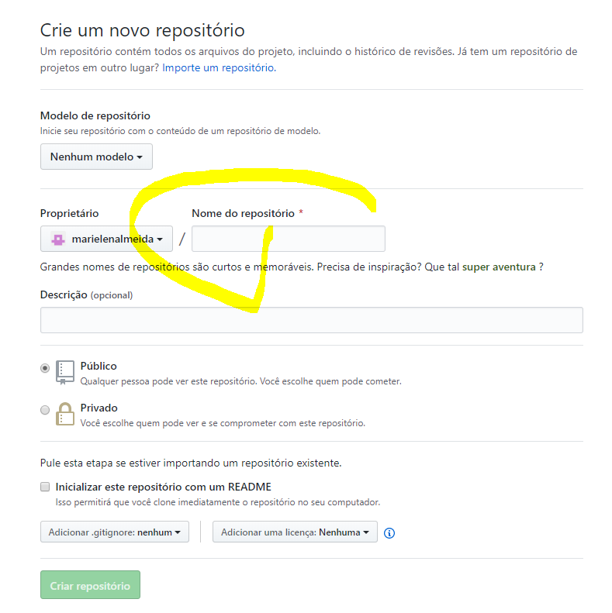

3) clique em criar repositório

4) clique em carregar um arquivo existente

5) Clique em escolher o arquivo e importe o mesmo.

6) clique no botão confirmar as alterações

E prontinho.

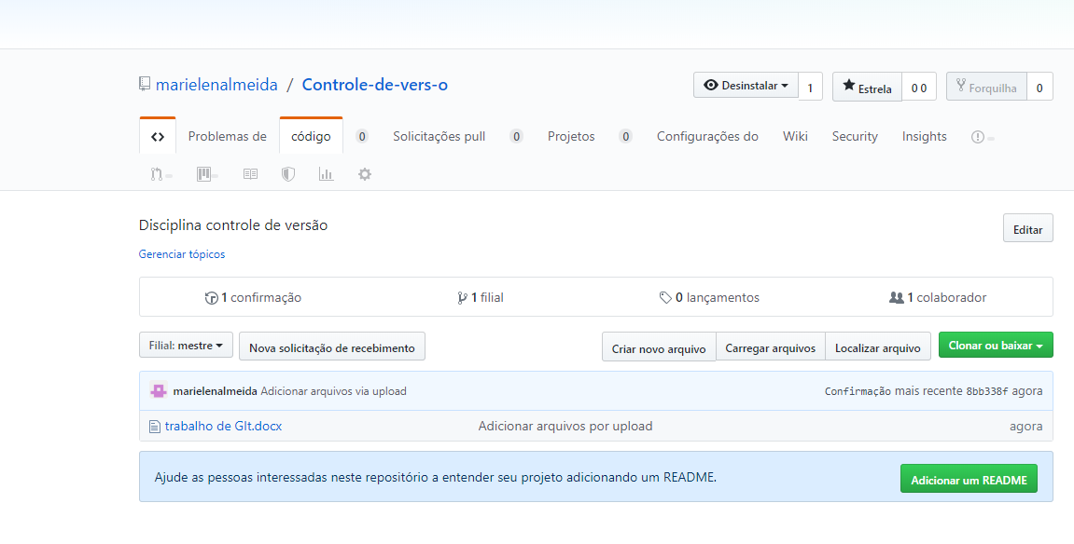

**Principais comandos**

Após criar os repositórios, vamos para os principais comandos no Guit.

Criando uma Ramificação:

Por padrão já existem uma ramificação chamada Master, quando você cria uma nova já está automaticamente fazendo uma cópia da Master do modo como é naquele momento.

Se alguém faz uma alteração na master enquanto você trabalha, é possível obter as atualizações.

1. Vá para o seu novo repositório Controle-de-vers-o.
2. Clique no menu suspenso na parte superior da lista de arquivos que diz branch: master .
3. Digite um nome de filial, readme-editsna nova caixa de texto da filial.
4. Selecione a caixa azul Criar ramo ou pressione “Enter” no teclado.

Para excluir a ramificação que acabamos de criar, basta clicar no botão excluir